**ZBIRNI KATASTER GOSPODARSKE JAVNE INFRASTRUKTURE**

**NAVODILA ZA PRIJAVO UPORABNIKA V VARNOSTNO SHEMO IN V APLIKACIJO IS ZKGJI**

# 

# POVEZAVA DO VARNOSTNE SHEME

Prijava se izvede preko povezave[**https://vs.gov.si/VS.web/prosnjaDodelPrav**](https://vs.gov.si/VS.web/prosnjaDodelPrav)**.**

Za uspešno prijavo preko varnostne sheme si je predhodno potrebno pridobiti digitalno potrdilo.

V oknu izberete svoje digitalno potrdilo in pritisnite gumb »v redu«.

Odpre se nam stran »**Prošnja za dodelitev pravic**«, kjer so v zgornjih, sivo obarvanih, poljih že vpisani podatki, ki so se prebrali iz vašega digitalnega potrdila – ime, priimek, davčna številka, telefon in elektronski naslov:

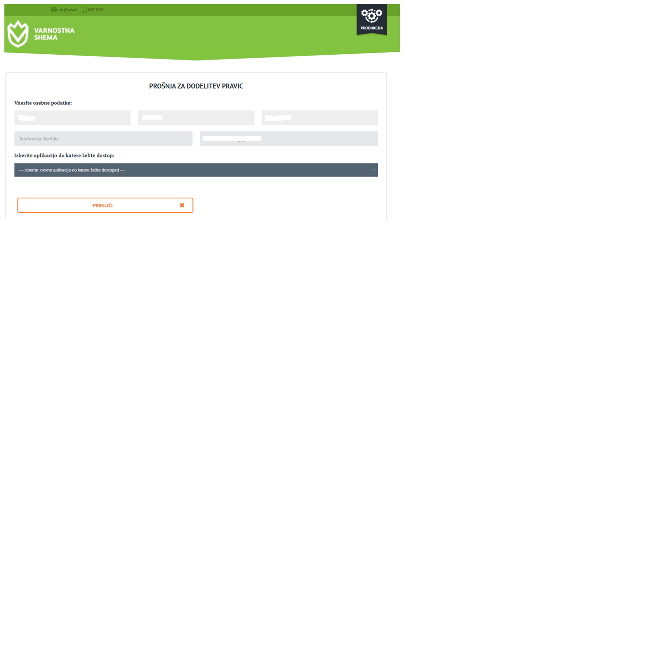

# ODDAJA VLOGE ZA IZVAJALCE IN UPRAVLJAVCE GJI ELABORATOV

V nadaljevanju je najprej potrebno izbrati aplikacijo, do katere želite dostopati. Kot krovno aplikacijo OBVEZNO izberite »**eProstor**«, v naslednjem polju pa še konkretno aplikacijo – **ZKGJI**.

Nato spodaj izberete še **tip in ime svoje organizacije**, na primer izberete tip »Gospodarske družbe« in se v naslednjem koraku poiščete v seznamu.in izbrati tip in ime svoje organizacije - glejte primer na spodnji sliki.

Ko izberete svojo organizacijo, se vam spodaj pojavijo možne vloge. Obkljukate vlogo **GJI_IZVAJALEC** in svoj izbor potrdite s tipko »**Dodaj v seznam**«.

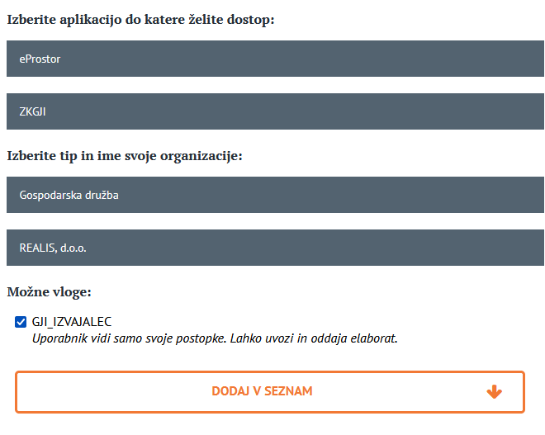

Prikaže se vam seznam s prikazom izbrane organizacije, aplikacije in vloge. Spodaj kliknite na gumb »Oddaj«.

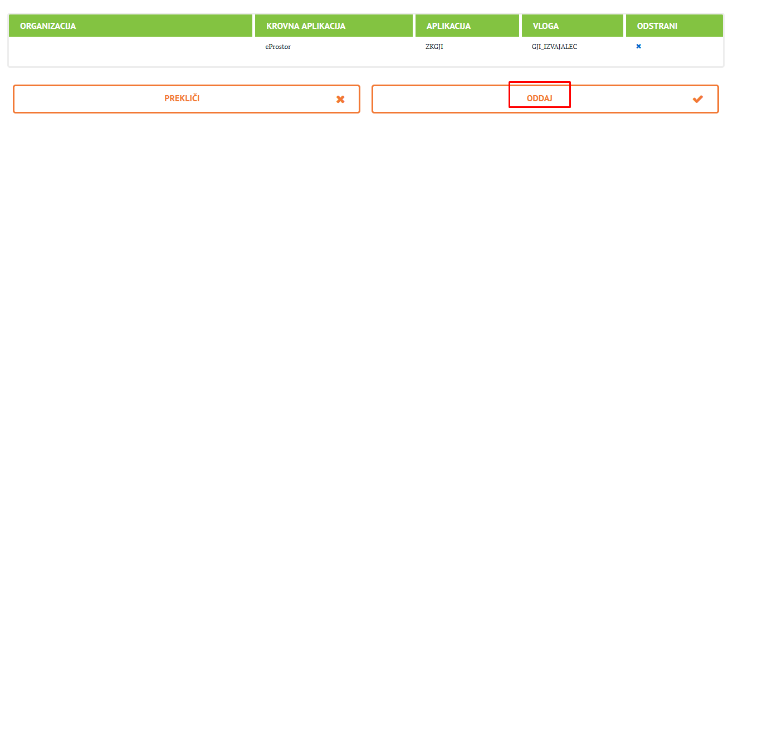

Prikaže se vam zaslon, ki vas obvesti, da je prošnja uspešno oddana.



S tipko PrintScreen naredite sliko ekranskega zaslona strani z obvestilom o uspešno oddani prošnji za dodelitev pravic. Sliko skupaj z vašim imenom in priimkom in imenom organizacije pošljite na elektronski naslov [**gji@gov.si**](mailto:gji@gov.si) (Zadeva: VARNOSTNA SHEMA).

Vaša prošnja bo obravnavana v najkrajšem možnem času in po potrditvi boste na vaš elektronski naslov prejeli potrditveni e-mail s strani varnostne sheme.

Po prejemu potrditvenega e-maila se lahko prijavite v aplikacijo IS ZKGJI, kjer je trenutno možen izvoz podatkov GJI in OPT v formatu geojson:

* po matični številki upravljavca ali izvajalca GJS,
* v grafičnem oknu (merilo prikaza 1:1500 ali večje).

**Navodila za izvoz podatkov se nahajajo v sami aplikaciji IS ZKGJI, pod ikono 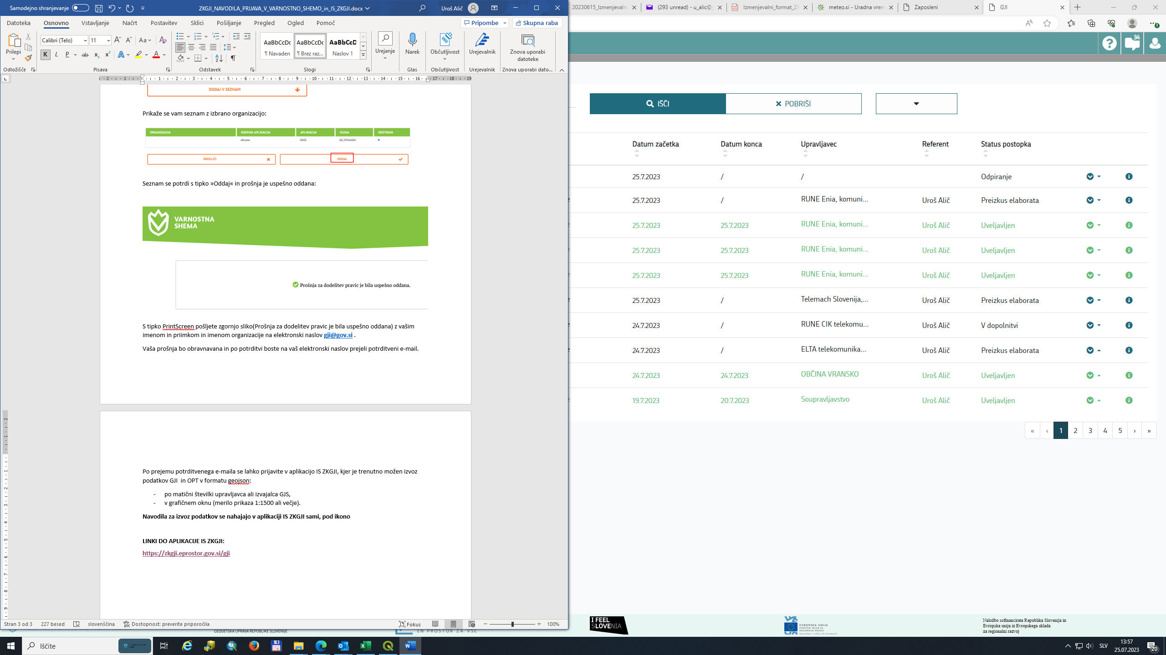 desno zgoraj.**

**POVEZAVA DO APLIKACIJE IS ZKGJI:**

[**https://zkgji.eprostor.gov.si/gji**](https://zkgji.eprostor.gov.si/gji)